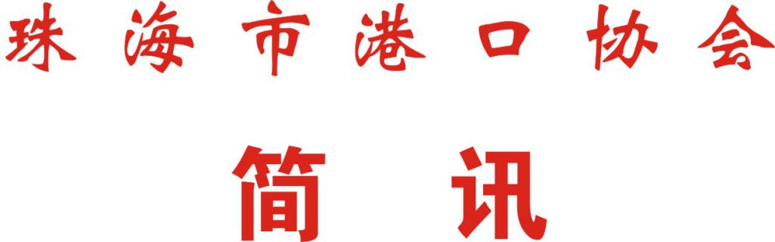

**第29期**

**珠海市港口协会秘书处 2020年8月13日**

**港口协会组织召开洪湾片区会员经营单位座谈会**

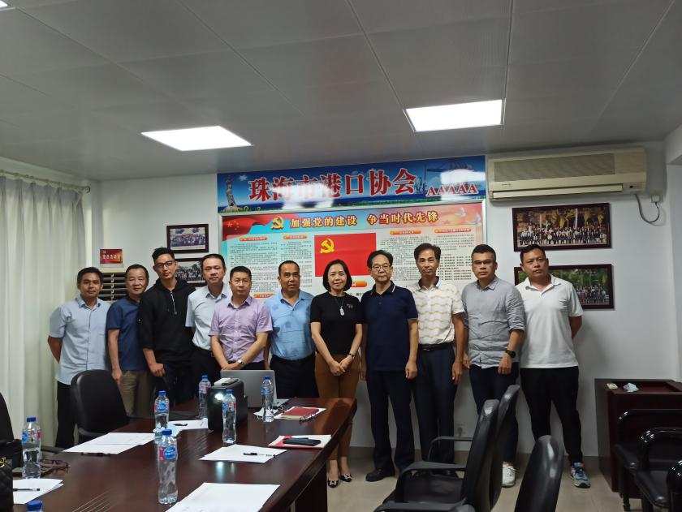为帮会员单位排忧解难并改善营商环境，针对近期港航环境变化对部分企业经营造成影响，珠海市港口协会于2020年8月13日召开洪湾片区会员经营单位召开专题座谈会。

会议由珠海市港口协会常务副会长、秘书长蔡德林主持。中国珠海外轮代理有限公司、珠海港洪湾港务有限公司、广州宏丰国际货运代理有限公司珠海分公司、珠海市新宏安物流有限公司、珠海国际货柜码头（洪湾）有限公司、珠海洪湾中心渔港发展有限公司、珠海市港航海事工程服务有限公司、珠海市横琴岛顺达运输有限公司、广东南洋国际物流有限公司珠海分公司等企业代表，及珠海市物流商会执行会长杜志锋参加座谈会。

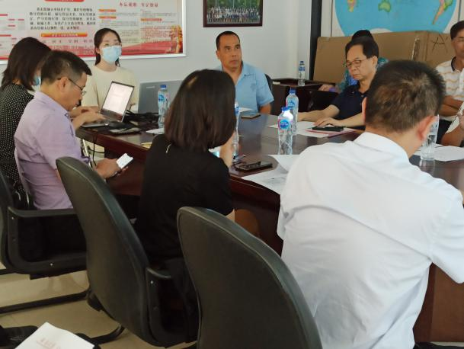 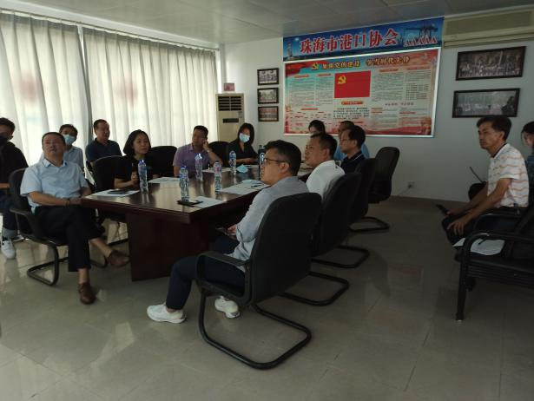

本次座谈会的召开旨在讨论解决近期港航环境变化对部分企业经营造成影响的问题。会上各与会代表分别提出对该问题的看法及意见，同时希望港口协会能帮助企业与相关部门沟通协调。蔡会长表示港口协会坚持服务会员为立会根本，会就各企业诉求及时向相关部门反映，妥善沟通积极协调。

